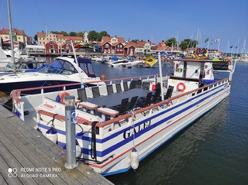

Utflykt med pråmbåten Galej från Östhammars hamn.

Alla medlemmar hälsas välkomna till en halvdagsutflykt med pråmbåten på bilden. Utrymmet är begränsat till max 25 personer, så först till kvarn gäller för anmälan.

Tillgänglighet: Det finns bara en liten toalett, som tyvärr ej är handikappanpassad. Om vi hjälps åt kanske den kan nyttjas även av dig som har stora svårigheter att stå eller gå ett steg.

När: onsdagen den 18 augusti 2021 kl. 10.30. Hemkomst 15.30.

Var: samling på kajen vid Sjökrogen i Östhammar.

Kostnad: för medlemmar 300 kr, i mån av plats får icke medlemmar följa med och för dem är kostnaden 600 kr.

Vad ingår: båtresa, delikatesstallrik, välkomstdrink alkoholfri bubbel, dricka till maten och kaffe och kaka. Om du vill ha ett alternativ med alkohol får du lägga till den kostnaden själv.

Vaccinering: Vi kräver att alla deltagare har intyg på vaccination, det som du fick vid vaccinationen.

Anmälan: via tel. 070-953 41 48 Elsa Lundgren eller via e-post osthammar@neuro.se senast den 8 augusti.

Betalas i förskott vid anmälan till bankgiro 5247-0515. Kom ihåg att skriva namn vid betalningen.

Vi hoppas på en fin utflykt, men om det är busväder ställs resan in.

Hjärtligt välkomna önskar styrelsen Neuro Östhammar.

